检 测 报 告
报告编号:20180883

委托单位：重庆后科环保有限责任公司

受检项目：重庆德天实业有限公司生产基地项目环

保验收监测项目

检测类别：验收监测

报告日期：2018 年 07 月 09 日

重庆开元环境监测有限公司

声明：

1、报告无“CMA 章”“无业务专用章”无效。报告登录系统使用委托编号和手机号查询http://www.cqkytest.com/baogao/Default.asp，或扫描封面二维码关注公众号查询平台，查询无结果报告无效。
2、报告无编制人、审核人、批准人签章无效。

3、报告涂改、自行增删、与网络查询结果不一致无效。

4、对检验报告若有异议，请于收到报告之日起十五日内向本检测公司提出，逾期不予受理。
5、未经同意，本报告不得用于广告宣传。

6、仅对本次检测或来样检测结果负责。

地址：重庆市江北区港城东路 8 号 3 幢 7-2、3 幢 7-3 电话：023-67871183
邮编：400020

电邮：jy02173686@163.com

投诉电话：12365、18602372665（张文磊）

受重庆后科环保有限责任公司的委托，重庆开元环境监测有限公司于 2018
年 06 月 23 日-2018 年 06 月 24 日对重庆德天实业有限公司生产基地项目环保验
收监测项目进行了废气 1 类别 9 项目的检测。

1、企业基本情况
单位名称 | 重庆德天实业有限公司 |  |  |  | 建厂日期 |  | 2014.12
单位所在地址 | 重庆市江北区鱼嘴镇长美路 2 号
联系人名称 | 张代平 |  |  | 电话 |  | 13635481535
企业法人 | 刘卫 |  |  | 所属行业 |  | 有机化学及其原料制造
建设项目性质 |  | 新建 | 总投资 | 9500 万 |  | 环保投资 |  | 503.5 万
生产情况 | 主要原料 | 基础油、天然橡胶、水、乙二醇 | 生产作业制度 | 每天 1 班  每班 8 小时 |  | 用水量  （吨/月） |  | /
 | 主要产品 | 高级车用润滑油 | 生产天数 | 300 天/年 |  | 使用燃料 |  | 650
 | 设计生产量 | 15000 吨/年 | 检测期间生产量  （2018.06.23） | 40.5 吨/天 |  | 检测期间生产负荷  （2018.06.23） |  | 81%
 |  |  | 检测期间生产量  （2018.06.24） | 40.5 吨/天 |  | 检测期间生产负荷  （2018.06.24） |  | 81%
 | 主要产品 | 胶片 | 生产天数 | 300 天/年 |  | 使用燃料 |  | 650
 | 设计生产量 | 120 吨/年 | 检测期间生产量  （2018.06.23） | 0.32 吨/天 |  | 检测期间生产负荷  （2018.06.23） |  | 80%
 |  |  | 检测期间生产量  （2018.06.24） | 0.34 吨/天 |  | 检测期间生产负荷  （2018.06.24） |  | 85%
 | 主要产品 | 胶粘剂 | 生产天数 | 300 天/年 |  | 使用燃料 |  | 650
 | 设计生产量 | 300 吨/年 | 检测期间生产量  （2018.06.23） | 0.85 吨/天 |  | 检测期间生产负荷  （2018.06.23） |  | 85%
 |  |  | 检测期间生产量  （2018.06.24） | 0.82 吨/天 |  | 检测期间生产负荷  （2018.06.24） |  | 82%
 | 主要产品 | 凯司厂房金属表  面处理剂 | 生产天数 | 300 天/年 |  | 使用燃料 |  | 650
 | 设计生产量 | 8400 吨/年 | 检测期间生产量  （2018.06.23） | 25.5 吨/天 |  | 检测期间生产负荷  （2018.06.23） |  | 91.1%
 |  |  | 检测期间生产量  （2018.06.24） | 25.8 吨/天 |  | 检测期间生产负荷  （2018.06.24） |  | 92.1%
 | 主要产品 | 危化库金属表面  处理剂 | 生产天数 | 300 天/年 |  | 使用燃料 |  | 650
 | 设计生产量 | 1600 吨/年 | 检测期间生产量  （2018.06.23） | 4.15 吨/天 |  | 检测期间生产负荷  （2018.06.23） |  | 77.8%
 |  |  | 检测期间生产量  （2018.06.24） | 4.15 吨/天 |  | 检测期间生产负荷  （2018.06.24） |  | 77.8%

废气 | 处理设施 | 见检测点位图 |  |  | 建成投运时间
 | 风机额定  风量 | / | 排污口  编号 | / | 设计处理能力 | /
 | 排气筒  高度 | 见检测点位图 |  |  | 实际处理能力 | /
噪声 | 主要声源 | / |  |  | 运行工况 | /
备注 | D1;活性炭吸附；D2-D3：干式除尘器+水喷淋+活性炭吸附；  D4-D5：水喷淋+活性炭吸附；D7：碱液喷淋塔；D8：活性炭吸附；D9-D10：直排工作时间：上午 09:00-12:00，下午 13:00-17:00，监测期间配合生产

2、项目概况

采样时间 | 2018 年 06 月 23 日-2018 年 06 月 24 日
采样人员 | 陈渝中、汪志军、白英杰、王鹏、种欣利、贺一茗
分析时间 | 2018 年 06 月 23 日-2018 年 07 月 04 日
分析人员 | 丁锡燕、冉婷、李冬梅、张力天、种欣利、贺一茗、陈渝中、汪志军、白英杰、王鹏、杨平凤、唐佳、王姣姣、张弘、黄小玲、张飙为、唐佳
受检单位基本信息 | 项目名称：重庆德天实业有限公司生产基地项目环保验收监测项目项目地址：重庆市两江新区鱼复工业园区  联系人：蒋光军 联系电话：17708304926

3、检测情况
检测情况 | 检测类别 | 点位编号 | 该次是  否检测 | 检测点  个数 | 检测频次
 | 有组织废气 | D1-D5（见检测点位图）  D7-D10（见检测点位图） | 是 | 9 | 3 频次/日,2 日
检测项目检测内容 | 检测类别 | 检测项目
 | 有组织废气 | 二氧化硫、氮氧化物、颗粒物、非甲烷总烃、臭、挥发性有机物（甲苯、二甲苯）、  硫酸雾、烟气黑度、排气流速、排气流量
备注 |  | D6 为凯司厂房金属表面处理剂生产废气进口，因开孔大小不符合监测要求，故未监  测
4、检测方法
检测方法标准 | 检测项目 | 分析方法标准 | 检出限
 | 二氧化硫 | 固定污染源废气 二氧化硫的测定定电位电解法 HJ 57-2017 | 3mg/m3
 | 氮氧化物 | 固定污染源废气 氮氧化物的测定 定电位电解法 HJ 693-2014 | 3mg/m3
 | 颗粒物 | 固定污染源废气 低浓度颗粒物的测定 重量法 HJ836-2017 | 1.0mg/m3
 | 非甲烷总烃 | 固定污染源废气 总烃、甲烷和非甲烷总烃的测定 气相色谱法  HJ38-2017 | 0.07mg/m3
 | 臭 | 空气质量 恶臭的测定 三点比较式臭袋法GB/T14675-93 | -

检测方法标准 | 检测项目 | 分析方法标准 | 检出限
 | 挥发性有机物（甲苯、  二甲苯） | 汽车整车制造表面涂装大气污染物排放标准附录 C  DB50/577-2015 | 0.0004mg/m3
 | 硫酸雾 | 固定污染源废气 硫酸雾的测定离子色谱法 HJ544-2016 | 0.2mg/m3
 | 烟气黑度 | 《空气和废气监测分析方法》（国家环境保护总局 2003 版）  5.3.3.2 测烟望远镜法 | -
 | 排气流速、排气流量 | 固定污染源排气中颗粒物测定与气态污染物采样方法  GB/T 16157-1996 | -

5、使用设备
使用设备 | 检测项目 | 名称 | 型号 | 设备编号 | 设备状  态
 | 非甲烷总烃 | 气相色谱仪 | GC9790 | 000085 | 检定有效期内
 | 颗粒物 | NewClassic MS 电子天平 | MS105DU | 000217
 | 挥发性有机物（甲  苯、二甲苯） | 气质联用仪 | 7890B-5977A | 000155
 | 氮氧化物、  二氧化硫 | 智能烟尘烟气分析仪 | EM-3088 | 000315
 | 硫酸雾 | 离子色谱 | ICS90A | 000124
 | 辅助设备 | 综合大气采样器 | ZR-3920 | 000250
 |  | 大气压力表 | XY3041 | 000458
 |  | 恒温恒湿培养箱 | IN100 | 000264
 |  | 综合流量校准器 | ZR-5410A | 000283
 |  | 自动烟尘烟气综合测试仪 | ZR-3260A | 000280
 |  | 电热恒温鼓风干燥箱 | DHG-9123A | 000505
 |  | NewClassic 电子天平 | ME4002E/02 | 000273

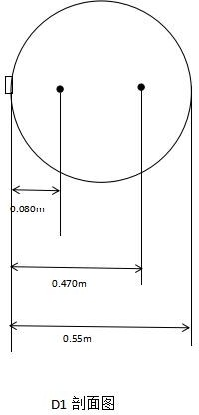
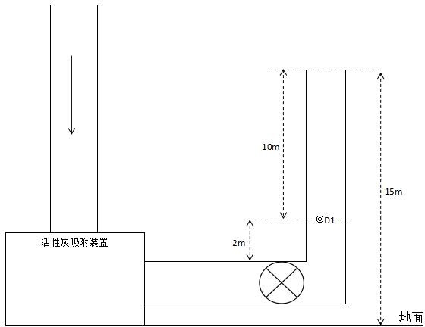6、检测点位图

备注：◎D1 表示有组织废气检测点

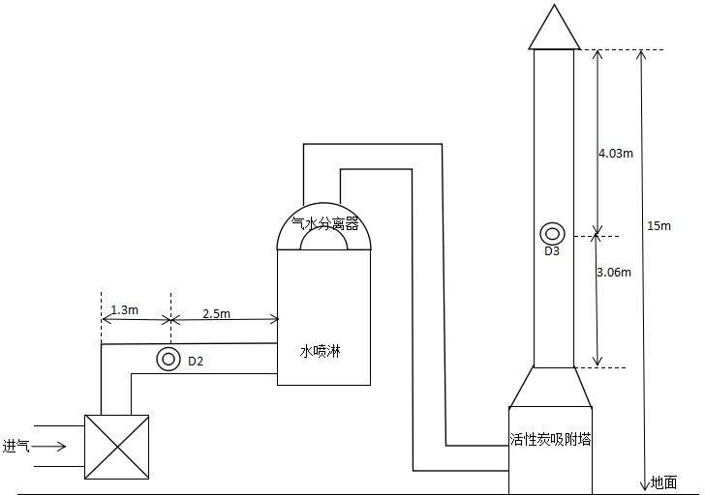

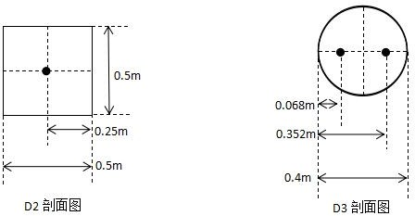

备注：◎D2、◎D3 表示有组织废气检测点

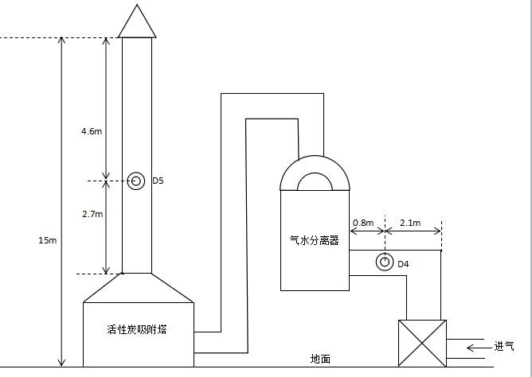

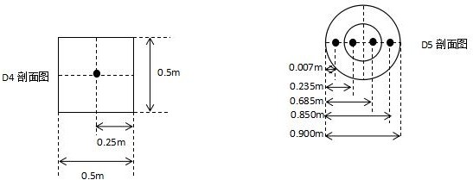

备注：◎D4、◎D5 表示有组织废气检测点

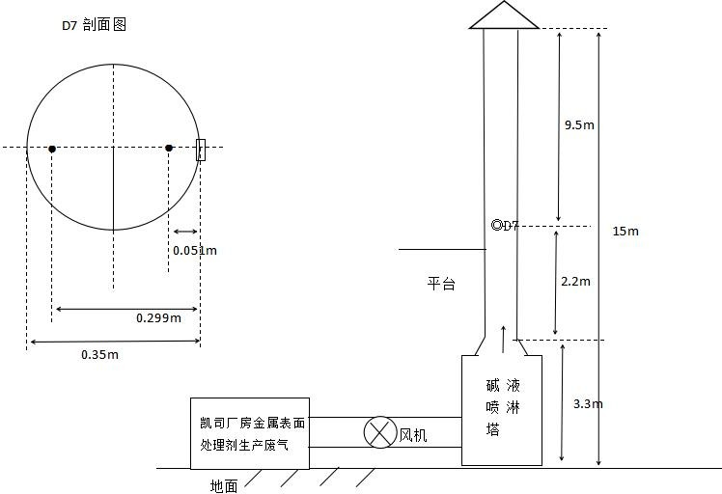
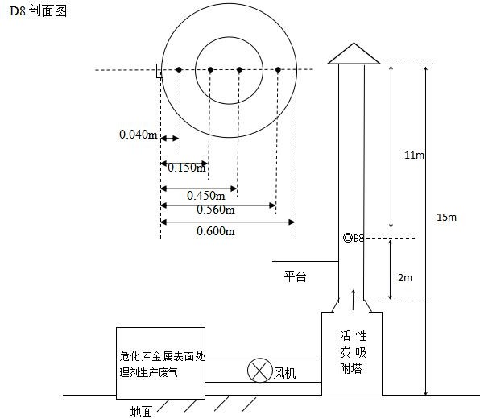
备注：◎D7、◎D8 表示有组织废气检测点

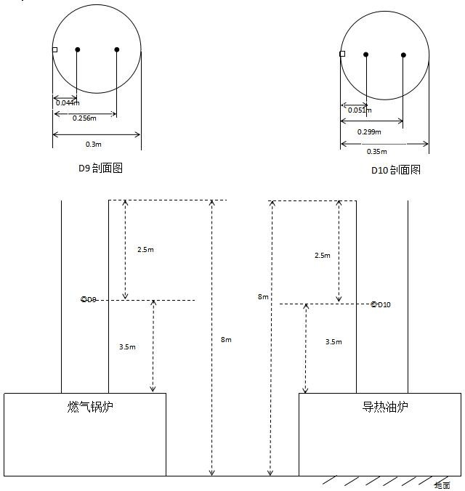

备注：◎D9、◎D10 表示有组织废气检测点

7、检测结果
  - 有组织废气检测结果（D1：中田厂房高级车用润滑油废气出口）
采样日期 | 样品编号 | 检测结果
 |  | 非甲烷总烃 |  | 臭  （-） | 烟气流量  (标干)  (m3/h) | 烟气流速  （m/s） | 排气筒高度  （m）
 |  | 排放浓度  （mg/m3） | 排放速率  （kg/h）
2018.06.23 | D1-1 | 0.19 | 1.81×10-3 | 17 | 9533 | 13.3 | 15
 | D1-2 | 0.17 | 1.67×10-3 | 17 | 9827 | 13.7
 | D1-3 | 0.09 | 8.71×10-4 | 17 | 9682 | 13.6
 | D1 均值 | 0.15 | 1.45×10-3 | / | 9681 | 13.5
2018.06.24 | D1-4 | 0.42 | 3.93×10-3 | 23 | 9362 | 13.0
 | D1-5 | 0.54 | 5.13×10-3 | 23 | 9497 | 13.2
 | D1-6 | 0.46 | 4.44×10-3 | 23 | 9646 | 13.4
 | D1 均值 | 0.47 | 4.50×10-3 | / | 9502 | 13.2
标准限值 |  | ≤120 | ≤10 | ≤2000 | - | - | -
参考标准 |  | 臭参考《恶臭污染物排放标准》 GB 14554-93 表 2  非甲烷总烃参考《大气污染物综合排放标准》 DB50/418-2016 表 1 排放限值。
结论 |  | 经检测，D1 臭最大测定值达到《恶臭污染物排放标准》 GB 14554-93 表 2 排放标准值，  D1 非甲烷总烃检测结果达到《大气污染物综合排放标准》 DB50/418-2016 表 1 排放限值。

  - 有组织废气检测结果（D2：中田厂房胶片生产炼胶废气进口）
采样日期 | 样品编号 | 检测结果
 |  | 非甲烷总烃 |  | 颗粒物 |  | 烟气流量  (标干)  (m3/h) | 烟气流速  （m/s） | 排气筒高度  （m）
 |  | 排放浓度  （mg/m3） | 排放速率  （kg/h） | 排放浓度  （mg/m3） | 排放速率  （kg/h）
2018.06.23 | D2-1 | 0.11 | 3.44×10-4 | 17.4 | 5.45×10-2 | 3127 | 4.1 | 15
 | D2-2 | 0.19 | 5.72×10-4 | 18.4 | 5.54×10-2 | 3013 | 4.0
 | D2-3 | 0.12 | 3.33×10-4 | 19.6 | 5.44×10-2 | 2771 | 3.7
 | D2 均值 | 0.14 | 4.16×10-4 | 18.5 | 5.48×10-2 | 2970 | 3.9
2018.06.24 | D2-4 | 0.10 | 2.91×10-4 | 18.8 | 5.48×10-2 | 2912 | 3.8
 | D2-5 | 0.21 | 6.60×10-4 | 17.4 | 5.47×10-2 | 3145 | 4.1
 | D2-6 | 0.20 | 6.06×10-4 | 18.0 | 5.45×10-2 | 3030 | 4.0
 | D2 均值 | 0.17 | 5.19×10-4 | 18.1 | 5.47×10-2 | 3029 | 4.0

  - 有组织废气检测结果（D3：中田厂房胶片生产炼胶废气出口）
采样日期 | 样品编号 | 检测结果
 |  | 颗粒物 |  |  | 非甲烷总烃 |  |  | 甲苯及二甲苯合计 |  | 臭  （-） | 烟气流量  (标干)  (m3/h) | 烟气流速  （m/s） | 排气筒高度  （m）
 |  | 排放浓度  （mg/m3） | 基准气量排放浓度  （mg/m3） | 排放速率  （kg/h） | 排放浓度  （mg/m3） | 基准气量排放浓度  （mg/m3） | 排放速率  （kg/h） | 排放浓度  （mg/m3） | 排放速率  （kg/h）
2018.06.23 | D3-1 | 3.6 | 10.0 | 1.37×10-2 | 0.09 | 0.25 | 3.44×10-4 | 0.0007 | 2.68×10-6 | 73 | 3826 | 10.1 | 15
 | D3-2 | 3.7 | 10.3 | 1.43×10-2 | 0.09 | 0.25 | 3.45×10-4 | 0.0007 | 2.69×10-6 | 55 | 3836 | 10.1
 | D3-3 | 3.5 | 9.8 | 1.34×10-2 | 0.07L | / | / | 0.0005 | 1.92×10-6 | 73 | 3845 | 10.1
 | D3 均值 | 3.6 | 10.0 | 1.38×10-2 | / | / | / | 0.0006 | 2.43×10-6 | / | 3836 | 10.1
2018.06.24 | D3-4 | 3.7 | 10.2 | 1.40×10-2 | 0.11 | 0.30 | 4.20×10-4 | 0.0011 | 4.20×10-6 | 73 | 3821 | 10.1
 | D3-5 | 3.5 | 9.7 | 1.34×10-2 | 0.07 | 0.19 | 2.68×10-4 | 0.0008 | 3.07×10-6 | 55 | 3832 | 10.1
 | D3-6 | 3.7 | 10.3 | 1.41×10-2 | 0.07L | / | / | 0.0011 | 4.23×10-6 | 73 | 3846 | 10.2
 | D3 均值 | 3.6 | 10.0 | 1.38×10-2 | / | / | / | 0.0010 | 3.83×10-6 | / | 3833 | 10.1
标准限值 |  | - | ≤12 | - | - | ≤10 | - | ≤15 | - | ≤2000 | - | - | -
参考标准 |  | 颗粒物、非甲烷总烃、甲苯及二甲苯合计参考《橡胶制品工业污染物排放标准》GB27632-2011，表 5 排放限值  臭参考《恶臭污染物排放标准》 GB 14554-93 表 2
备注 |  | 1、L 表示低于检出限或未检出，  2、颗粒物、非甲烷总烃基准气量排放浓度根据《橡胶制品工业污染物排放标准》GB27632-2011 4.2.8 要求计算。
结论 |  | 经检测，D3 颗粒物、非甲烷总烃、甲苯及二甲苯合计检测结果达到《橡胶制品工业污染物排放标准》GB27632-2011，表 5 排放限值  臭最大测定值达到《恶臭污染物排放标准》 GB 14554-93 表 2 排放标准值，

  - 有组织废气检测结果（D4：中田厂房胶片配料、覆膜废气，胶黏剂配料、真空脱泡工序废气进口）
采样日期 | 样品编号 | 检测结果
 |  | 颗粒物 |  | 非甲烷总烃 |  | 烟气流量  (标干)  (m3/h) | 烟气流速  （m/s） | 排气筒高度  （m）
 |  | 排放浓度  （mg/m3） | 排放速率  （kg/h） | 排放浓度  （mg/m3） | 排放速率  （kg/h）
2018.06.23 | D4-1 | 19.0 | 1.70×10-1 | 0.16 | 1.44×10-3 | 8979 | 12.0 | 15
 | D4-2 | 19.6 | 1.69×10-1 | 0.11 | 9.49×10-4 | 8625 | 11.6
 | D4-3 | 18.8 | 1.69×10-1 | 0.10 | 9.01×10-4 | 9011 | 12.1
 | D4 均值 | 19.1 | 1.69×10-1 | 0.12 | 1.10×10-3 | 8872 | 11.9
2018.06.24 | D4-5 | 18.4 | 1.70×10-1 | 0.09 | 8.34×10-4 | 9264 | 12.4
 | D4-6 | 19.0 | 1.69×10-1 | 0.08 | 7.14×10-4 | 8923 | 11.9
 | D4-7 | 18.6 | 1.68×10-1 | 0.07L | / | 9075 | 12.1
 | D4 均值 | 18.7 | 1.69×10-1 | / | / | 9087 | 12.1

  - 有组织废气检测结果（D5：中田厂房胶片配料、覆膜废气，胶黏剂配料、真空脱泡工序废气出口）
采样日期 | 样品编号 | 检测结果
 |  | 颗粒物 |  | 非甲烷总烃 |  | 甲苯及二甲苯合计 |  | 臭  （-） | 烟气流量  (标干)  (m3/h) | 烟气流速  （m/s） | 排气筒高度  （m）
 |  | 实测浓度  （mg/m3） | 排放速率  （kg/h） | 排放浓度  （mg/m3） | 排放速率  （kg/h） | 实测浓度  （mg/m3） | 排放浓度  （mg/m3）
2018.06.23 | D5-1 | 6.3 | 5.58×10-2 | 0.10 | 8.87×10-4 | 0.0004 | -6  3.55×10 | 23 | 8874 | 4.6 | 15
 | D5-2 | 6.1 | 5.52×10-2 | 0.07L | / | 0.0006 | -6  3.39×10 | 31 | 8978 | 4.6
 | D5-3 | 6.4 | 5.79×10-2 | 0.07L | / | 0.0007 | -6  6.36×10 | 41 | 9081 | 4.7
 | D5 均值 | 6.3 | 5.63×10-2 | / | / | 0.0006 | -6  4.43×10 | 32 | 7867 | 4.6
2018.06.24 | D5-4 | 6.0 | 5.35×10-2 | 0.07L | / | 0.0011 | -6  9.90×10 | 23 | 8996 | 4.6
 | D5-5 | 6.1 | 5.56×10-2 | 0.07L | / | 0.0011 | -5  1.01×10 | 31 | 9149 | 4.7
 | D5-6 | 5.9 | 5.50×10-2 | 0.07L | / | 0.0012 | -5  1.12×10 | 41 | 9299 | 4.8
 | D5 均值 | 6.0 | 5.47×10-2 | / | / | 0.0011 | -5  1.04×10 | 32 | 9148 | 4.7
标准限值 |  | ≤12 | - | ≤10 | - | ≤15 | - | ≤2000 | - | - | -
参考标准 |  | 《橡胶制品工业污染物排放标准》GB27632-2011，表 5
结论 |  | 经检测，D5 颗粒物、非甲烷总烃、甲苯及二甲苯合计检测结果达到《橡胶制品工业污染物排放标准》GB27632-2011，表 5 排放限值

  - 有组织废气检测结果（D7：凯司厂房金属表面处理剂生产废气出口）
采样日期 | 样品编号 | 检测结果
 |  | 硫酸雾 |  | 烟气流量  (标干)  (m3/h) | 烟气流速  （m/s） | 排气筒高度  （m）
 |  | 排放浓度  （mg/m3） | 排放速率  （kg/h）
2018.06.23 | D7-1 | 1.02 | 1.75×10-3 | 1721 | 6.0 | 15
 | D7-2 | 1.01 | 1.76×10-3 | 1750 | 6.1
 | D7-3 | 0.98 | 1.73×10-3 | 1762 | 6.1
 | D7 均值 | 1.00 | 1.75×10-3 | 1744 | 6.1
2018.06.24 | D7-4 | 0.97 | 1.69×10-3 | 1740 | 6.1
 | D7-5 | 0.95 | 1.67×10-3 | 1749 | 6.1
 | D7-6 | 0.93 | 1.65×10-3 | 1763 | 6.2
 | D7 均值 | 0.95 | 1.67×10-3 | 1751 | 6.1
标准限值 |  | ≤45 | ≤1.5 | - | - | -
参考标准 |  | 硫酸雾参考《大气污染物综合排放标准》 DB50/418-2016 表 1 排放限值。
结论 |  | 经检测，D7 硫酸雾检测结果达到《大气污染物综合排放标准》 DB50/418-2016 表 1 排放限值。

  - 有组织废气检测结果（D8：危化库金属表面处理剂生产废气出口）
采样日期 | 样品编号 | 检测结果
 |  | 非甲烷总烃 |  | 臭  （-） | 烟气流量  (标干)  (m3/h) | 烟气流速  （m/s） | 排气筒高度  （m）
 |  | 排放浓度  （mg/m3） | 排放速率  （kg/h）
2018.06.23 | D8-1 | 0.12 | 1.18×10-3 | 23 | 9794 | 11.2 | 15
 | D8-2 | 0.14 | 1.37×10-3 | 23 | 9817 | 11.3
 | D8-3 | 0.09 | 8.82×10-4 | 31 | 9798 | 11.3
 | D8 均值 | 0.12 | 1.14×10-3 | / | 9803 | 11.3
2018.06.24 | D8-4 | 0.07L | / | 31 | 9758 | 11.3
 | D8-5 | 0.07L | / | 23 | 9782 | 11.3
 | D8-6 | 0.07L | / | 31 | 9805 | 11.4
 | D8 均值 | 0.07L | / | / | 9782 | 11.3
标准限值 |  | ≤120 | ≤10 | ≤2000 | - | - | -
参考标准 |  | 臭参考《恶臭污染物排放标准》 GB 14554-93 表 2 ，  非甲烷总烃参考《大气污染物综合排放标准》 DB50/418-2016 表 1 排放限值。
结论 |  | 经检测，D8 臭最大测定值 31 达到《恶臭污染物排放标准》 GB 14554-93 表 2 排放标准值，  D8 非甲烷总烃检测结果达到《大气污染物综合排放标准》 DB50/418-2016 表 1 排放限值。

  - 有组织废气检测结果（D9：燃气锅炉尾气）
采样日期 | 样品编号 | 检测结果
 |  | 颗粒物 |  |  | 氮氧化物 |  |  | 二氧化硫 |  |  | 烟气黑度  （林格曼级 | 烟气流量  (标干)  ）  (m3/h) | 烟气流速  （m/s） | 排气筒高度  （m）
 |  | 实测浓度  （mg/m3） | 折算浓度  （mg/m3） | 排放速率  （kg/h） | 实测浓度  （mg/m3） | 折算浓度  （mg/m3） | 排放速率  （kg/h） | 实测浓度  （mg/m3） | 折算浓度  （mg/m3） | 排放速率  （kg/h）
2018.06.23 | D9-1 | 3.6 | 3.6 | 1.79×10-3 | 92 | 94 | 4.64×10-2 | 3L | / | / | ＜1 | 504 | 3.2 | 8
 | D9-2 | 3.7 | 3.8 | 1.84×10-3 | 87 | 89 | 4.34×10-2 | 3L | / | / | ＜1 | 499 | 3.2
 | D9-3 | 3.5 | 3.6 | 1.82×10-3 | 89 | 91 | 4.61×10-2 | 3L | / | / | ＜1 | 518 | 3.3
 | D9 均值 | / | / | 1.82×10-3 | 89 | 91 | 4.53×10-2 | / | / | / | ＜1 | 507 | 3.2
2018.06.24 | D9-4 | 3.5 | 3.6 | 1.76×10-3 | 89 | 93 | 4.54×10-2 | 3L | / | / | ＜1 | 510 | 3.3
 | D9-5 | 3.5 | 3.7 | 1.75×10-3 | 97 | 102 | 4.83×10-2 | 3L | / | / | ＜1 | 498 | 3.2
 | D9-6 | 3.7 | 3.8 | 1.83×10-3 | 101 | 106 | 5.06×10-2 | 3L | / | / | ＜1 | 501 | 3.2
 | D9 均值 | 3.6 | 3.6 | 1.78×10-3 | 96 | 100 | 4.81×10-2 | / | / | / | ＜1 | 503 | 3.2
标准限值 |  | - | ≤20 | - | - | ≤200 | - | - | ≤50 | - | ≤1 | - | - | -
备注 |  | L 表示低于检出限或未检出
参考标准 |  | 《锅炉大气污染物排放标准》DB50/658-2016 表 3，主城区 燃气锅炉
结论 |  | 经检测，D9 颗粒物、氮氧化物、二氧化硫、烟气黑度检测结果达到《锅炉大气污染物排放标准》DB50/658-2016 表 3，主城区燃气锅炉排放浓度限值。

  - 有组织废气检测结果（D10：导热油炉尾气）
采样日期 | 样品编号 | 检测结果
 |  | 颗粒物 |  |  | 氮氧化物 |  |  | 二氧化硫 |  |  | 烟气黑度  （林格曼级） | 烟气流量  (标干)  (m3/h) | 烟气流速  （m/s） | 排气筒高度  （m）
 |  | 实测浓度  （mg/m3） | 折算浓度  （mg/m3） | 排放速率  （kg/h） | 实测浓度  （mg/m3） | 折算浓度  （mg/m3） | 排放速率  （kg/h） | 实测浓度  （mg/m3） | 折算浓度  （mg/m3） | 排放速率  （kg/h）
2018.06.23 | D10-1 | 4.0 | 8.1 | 4.77×10-3 | 37 | 74 | 4.40×10-2 | 3L | / | / | ＜1 | 1188 | 5.7 | 8
 | D10-2 | 4.0 | 8.0 | 4.84×10-3 | 32 | 64 | 3.88×10-2 | 3L | / | / | ＜1 | 1214 | 5.8
 | D10-3 | 3.9 | 7.8 | 4.66×10-3 | 28 | 56 | 3.38×10-2 | 3L | / | / | ＜1 | 1208 | 5.8
 | D10 均值 | 4.0 | 8.0 | 4.76×10-3 | 32 | 65 | 3.89×10-2 | / | / | / | ＜1 | 1203 | 5.8
2018.06.24 | D10-4 | 3.8 | 7.8 | 4.67×10-3 | 40 | 82 | 4.91×10-2 | 3L | / | / | ＜1 | 1227 | 5.8
 | D10-5 | 4.1 | 8.4 | 4.92×10-3 | 35 | 72 | 4.21×10-2 | 3L | / | / | ＜1 | 1204 | 5.7
 | D10-6 | 4.1 | 8.4 | 4.78×10-3 | 34 | 70 | 3.98×10-2 | 3L | / | / | ＜1 | 1172 | 5.6
 | D10 均值 | 4.0 | 8.2 | 4.79×10-3 | 36 | 75 | 4.37×10-2 | / | / | / | ＜1 | 1201 | 5.7
标准限值 |  | - | ≤20 | - | - | ≤200 | - | - | ≤50 | - | ≤1 | - | - | -
备注 |  | L 表示低于检出限或未检出
参考标准 |  | 《锅炉大气污染物排放标准》DB50/658-2016 表 3，主城区 燃气锅炉
结论 |  | 经检测，D10 颗粒物、氮氧化物、二氧化硫、烟气黑度检测结果达到《锅炉大气污染物排放标准》DB50/658-2016 表 3，主城区燃气锅炉排放浓度限值。

重庆开元环境监测有限公司 报告编号： 20180883

8、报告签发
编制人：  技术员 | 审核人：  技术员 | 签发人：  经理/技术负责人/授权签字人
2018 年 07 月 09 日 | 2018 年 07 月 09 日 | 2018 年 07 月 09 日

重庆开元环境监测有限公司

第 20 页 共 20 页

